Restaurátorský záměr na opravu kaple – na ul. Bruzovská, Frýdek – Místek

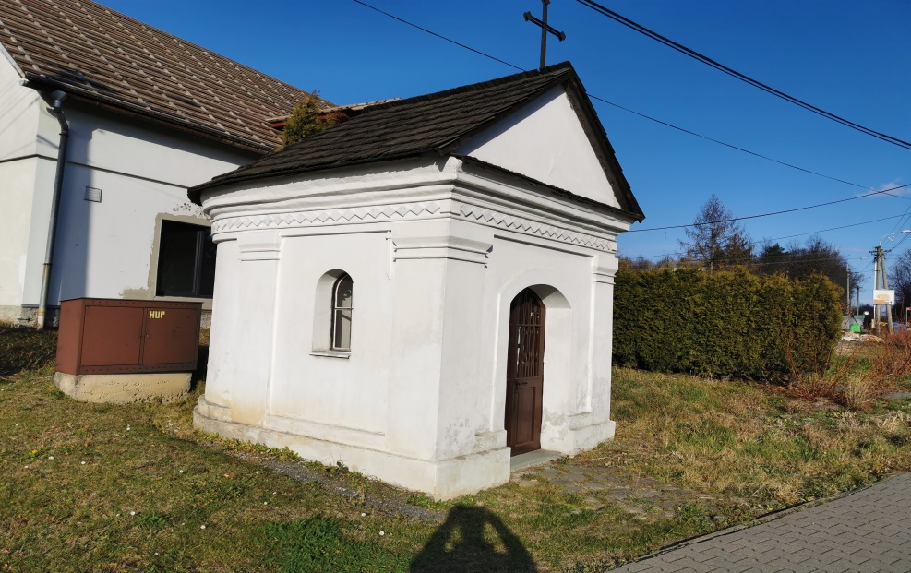
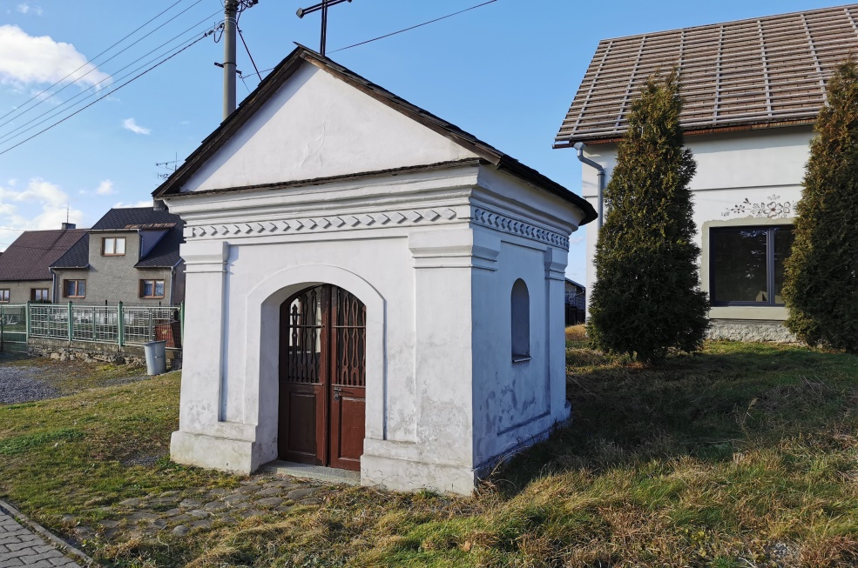

Vypracoval: Martin Bocek, restaurátor a reprodukční sochař
Vendryně 1094, 739 94, tel 602 750371, e.mail : bo.co seznam.cz
Návrh na restaurování: ze dne 7.2. 2021 ©
_____________________________________________________________________

- Data díla
Dílo: Kaple, parc. č. 5620
Umístění: Frýdek – Místek, ul. Bruzovská
Vytvořeno: 19. st, inv. č. 216110003
Autor: Neurčený autor
Rozměry: 280 x 330 x 410 cm.
Materiál: zděná kaple s hladkou fasádou a valbovou střechou
Vlastnické právo: Statutární město Frýdek – Místek
Zpracoval: Martin Bocek
2. Popis poškození díla

Posuzované dílo bylo realizováno do volného prostoru u cesty směr Havířov na ul. Bruzovská. Kaple patří do kategorie malé sakrální stavby.

Zděná kaple je stavba o půdorysu 280 x 330 cm, výška 410 cm, sedlová střecha pokrytá šindelem, nahoře zakončená křížem. Na čelní straně fasády je prolomen vstupní prostor se zaklenutím ve štuku, do zaklenuté předsíně s valenou klenbou a malým oltářem. Interiér je novodobě vyzdoben reprodukcemi svatých.
Jedná se o zděnou stavbu s hladkou fasádou. Stavba je po celém obvodu ve spodní části doplněna mírně vystupujícím soklem výšky 50 cm. Průčelí kaple je v rozích doplněno pilastry s hlavicemi. Korunní římsa s dekorativním vlysem se táhne po celém obvodu kaple. Vstupní zaklenutý prostor doplňují dvoukřídlé prosklené dřevěné dveře. Štít kaple je čistý bez plastických dekorací.
Podobně jako většina obdobných sakrálních staveb, jenž bývají zasvěceny některému svatému. Místně se k jednotlivým kapličkám mohou vázat různé tradiční, nebo náboženské obřady a oslavy. Tato kaplička je vyzdobena novodobými reprodukcemi obrazů Ježíše Krista a p. Marie.
Štukové prvky fasády kaple jsou tvořeny taženým profilem imitujícím korunní římsu. Drobnější štuková výzdoba je použita také ve štítu kaple.

Štukové prvky jsou závažné poškozeny, především vlivem podvlhčení, zatékání a vzlínáním vlhkosti, lokálně netěsností střešní krytiny. Tyto štukové prvky jsou lokálně uvolněny, nebo ztrženy.

Vápenné omítky jsou narušeny především ve spodních partiích, a to prakticky celoplošně. Nejpostiženější jsou místa přímo vystavená povětrnostním vlivům. Tato místa jsou pokryta vrstvou bioflóry a ulpělých prachových depozitů s krakelujícím fasádním nátěrem. Na povrchu vápenných omítek se objevuje síť mikrotrhlin, které se postupně šíří povrchem a dochází k odlučování omítkové vrstvy od podkladu. Pod omítkou vznikají vydutiny s následným odpadáváním omítkových ploch.
Profilace korunní římsy a profilace štítu již byly mnohokrát necitlivě vyspravovány, postupně došlo k zaslepení tažených profilací.
Na střeše nutno doplnit nebo přeložit několik kusů keramické krytiny.

3. Postup a technologie restaurátorských prací

V první fázi prohlédnutí památky bylo shledáno, že vlivem působení vlhkosti a povětrnostních vlivů došlo k plošnému poškození spodních partií vápenných omítek nad zděnou soklovou částí. Profilace štuků jsou zaslepeny přetěry.
Jednotlivé etapy pracovního postupu jsou řazeny podle vzájemné návaznosti a logiky restaurátorského procesu. Z charakteru a rozsahu poškození památky je v průběhu restaurátorského procesu nutné provést:

3.1. Etapa čištění

Cílem je co nejšetrnější očištění povrchu památky od rušivých nečistot, avšak za předpokladu, že nedojde k poškození povrchu. Práce probíhají ve třech fázích:
V první fázi budou mechanicky snímány vrstvy barevných přetěrů z tažených profilovaných dekorativních štukových prvků.
Následně pak budou rovněž mechanicky snímány krakelující barevné nátěry, následně pak snímání biologického napadení povrchu materiálu (mechy, zelené zrněnky), a to mokrou cestou za pomocí měkkých kartáčů i speciálních prostředků pro čištění biologického napadení a eliminaci mikrovegetace (Akemi antigen + preventivní biocidní prostředek Porosan.
Cílem této etapy není absolutní dočištění povrchu, které by mohlo místy eventuálně poškodit povrch, ale čištění prováděné jen do té míry, která neporuší a neohrozí povrch památky.

3.2. Etapa konsolidace očištěných povrchů

Proběhne po důsledném (ale šetrném) očištění povrchu omítek kaple, po jeho řádném vyschnutí, za dodržení všech technologických postupů nutných k úspěšné konsolidaci (teplota, vlhkost apod.).
Na této etapě, resp. na kvalitě jejího provedení jsou závislé následující etapy, především doplnění chybějících částí.
V první fázi bude provedeno opakované napuštění prostředkem na bázi organokřemičitanů (na bázi esterů kyseliny křemičité), který zpevní jeho strukturu a zamezí do budoucna jejímu rozpadu, trhliny a praskliny v materiálu budou injektovány pomocí zahuštěných organokřemičitých zpevňovačů s rozptýlenými minerálními plnivy (křemičitá moučka).
Ke konsolidaci bude použito prostředků s postupně se zvyšující koncentrací (podle množství vylučovaného gelu). Bude použito kvalitních, v praxi prověřených prostředků firmy Remmers.
Větší defekty (praskliny, trhliny) na podstavci a soklu a zejména četné dutiny, které se nacházejí pod uvolněnými tenkými vrstvami kamene s vyplaveným pojivem budou injektovány minerálními plnivy zahuštěnou akrylátovou pryskyřicí Paraloid B72, a to v několika po sobě jdoucích krocích, podle hustoty konsolidačního prostředku, od nejřidšího po nejhustější s přídavkem křemičité moučky a anorganických pigmentů.

3.3. Etapa doplnění chybějících částí

Bude provedeno doplnění chybějících částí, a to na všech architektonických prvcích (plochy, rohy, hrany, profilace). Odpovídající vápenná omítka bude nanášena přímo, na silně exponovaných místech na armatury z nekorodujícího materiálu. Tyto armatury budou použity na doplnění defektů na profilaci římsy, na rozích. Doplnění bude prováděno ve štukovém materiálu respektujícím strukturu, složení a barevnost originálu. Všechny směsi omítkového materiálu budou respektovat strukturu původních vápenných omítek. Cílem bude co nejvěrohodnější zapojení doplňku k originálu v daném místě tak, aby již nemusel být výrazněji retušován. Nanesené doplňky budou po nanesení a vytvrdnutí povrchově opracovány do požadovaného tvaru a struktury. Menší opotřebení vzniklé působením času a tvořící jistou patinu bude ponecháno nedoplněno, jako přirozená součást stárnutí památky.

Štukové prvky:
Poškozené tažené štukové profilace budou po zpevnění okolního materiálu znova nataženy pomocí šablony na armatury z antikorozní oceli.

Vápenné omítky:
Poškozené vápenné omítky budou na exponovaných místech, tedy místech nejvíce vystavených působení povětrnostním vlivům, po zpevnění doplněny jemnou vápennou omítkou. Drobné trhliny budou zalíčeny vápenným mlékem.

3.4. Etapa nátěry

Bude vycházeno ze stavu původní barevnosti konkrétních partií kaple. Převažujícím tónem je lehce probarvený vápenný nátěr v odstínu podtónované bílé barvy.
Každopádně je barevnost jednotlivých částí interpretována dle jejich skutečné barevnosti i s ponecháním mírných reziduí nečistot, které nebylo možné úplně dočistit.

3.5. Závěrečná povrchová úprava

Závěrem budou barevně ošetřeny dřevěné prvky rámování zapuštěných nik. Barva bude prezentována v původním odstínu.

